**Оценка нагрузки программного обеспечения на систему с помощью системного монитора**

Цель: изучить процессы, происходящие в оперативной памяти и процессоре, во время исполнения прикладной программы.

Ход работы:

1. Изучить рекомендации к выполнению работ.

2. Пользуясь рекомендациями, запустить, изучить и настроить для выполнения работы «Системный монитор».

3. Изучить порядок выполнения работ.

4. Выполнить лабораторную работу

5. Подготовить отчёт о проделанной работе в формате MS Word.

6. Ответить на контрольные вопросы

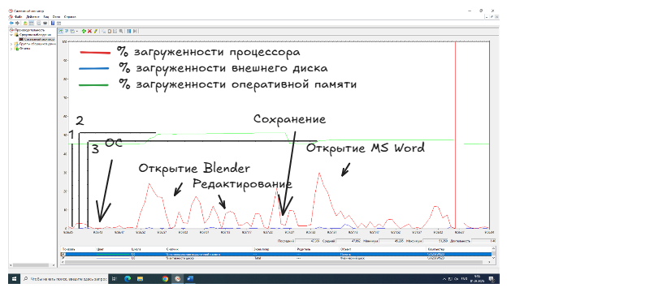

Рисунок 1

На рисунке 1 продемонстрирован запуск Blender, добавление количества полигонов к кубу, закрытие Blender, открытие MS Word, где:

1 - % загрузки памяти ОС,

2 - % загрузки памяти ОС и Blender,

3 - % загрузки памяти ОС и MS Word.

Из рисунка 1 следует, что операционная система займет ~3,9 ГБ оперативной памяти, Blender ~0,1 ГБ, MS Word ~0,05 ГБ.

Изменения на диаграмме памяти могут выглядеть менее значительными по сравнению с изменениями на диаграмме процессора из-за различий в использовании ресурсов: процессор обрабатывает инструкции, что может приводить к резким изменениям нагрузки, тогда как память используется для хранения данных и её использование может быть более стабильным.

|  |  |  |  |
| --- | --- | --- | --- |
| Действие | Процессор | Оперативная память | Внешняя память |
| Запуск программы | + | + | + |
| Открытие документа | + | + | + |
| Редактирование документа | + | + | + |
| Сохранение документа | - | - | + |
| Завершение работы программы | + | + | + |

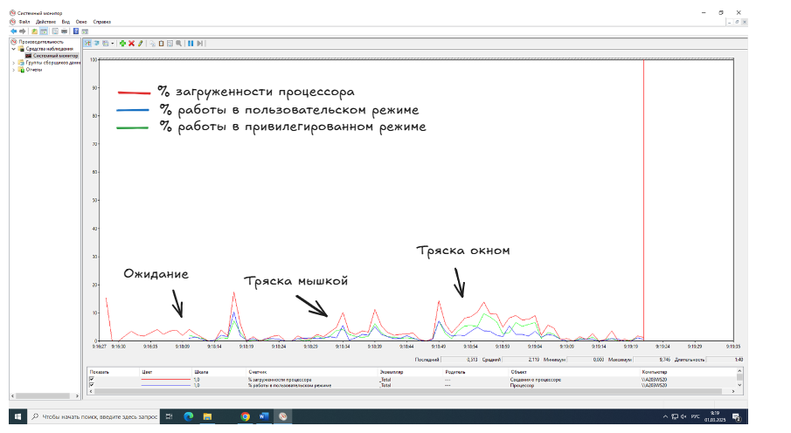

Рисунок 2

На рисунке 2 изображён график % работы в привилегированном и пользовательском режимах.